**Staroveký Egypt :**

|  |  |  |
| --- | --- | --- |
| **Obdobie**  **/ od – do /** | **najvýznamnejší vládcovia - faraóni** | **udalosti , charakteristika obdobia, reformy** |
| 1. **Ranná dynastia**   /3100 – 2700 pnl/ | **Meni** | **zjednotiteľ : Horný a Dolný Egypt**  **hl. mesto Menofer/ Memfis/** |
| 1. **Stará ríša**   **/ 2700 – 2180 pnl/** | **Džóser, Cheops** | **monumentálne hrobky – pyramídy**    **mastaba – stupňovitá p. – ihlanovitá p.**  **Menofer**  **rozdelenie – 38 nomov – nomocher**  **diferenciácia spoločnosti – pyramída** |
| 1. **prechodné obd.**   / 2180 – 2040 pnl/ | **nejednotnosť , veľa vládcov - nomarchov** |  |
| 1. **Stredná ríša**   / 2040 – 1780 pnl / | **Mentuhotep II.** | **zjednotiteľ, obnovenie stability, územný rozmach, nerastné bohatstvo**  **hl. mesto Vesét / Théby /** |
| 1. **prechodné obd. – Hyksósi**   / 1780 – 1560 pnl / | **vládcovia cudzích krajín** | **poznali a používali – bojové vozy, kone, luky** |
| 1. **Nová ríša**   / 1560 – 1080 pnl / | **Ahmoses I.** | **zjednotiteľ, územný rozmach, Údolie kráľov** |
| **Hatšepsovet / Hatšepsut** | **1.žena na tróne , kráľovná s bradou** |
| **Amenhotep IV. – Achnaton** | **náboženská reforma – monoteizmus : 1 boh Aton, hl. mesto Achetaton** |
| **Nefertiti** | **najkrajšia žena** |
| **Tutanchamon** | **zrušenie monoteizmu návrat k polyteizmu**  **hrobka v neporušenom stave** |
| **Ramses II.** | **najväčší rozmach ríše, najstaršia mierová zmluva s Chetitmi** |
| 1. **prechodné obd. – morské národy** |  | **rozpad ríše – nomy, viacero faraónov** |

**Náboženstvo Egypta – polyteizmus – viac ako 1000 bohov :**

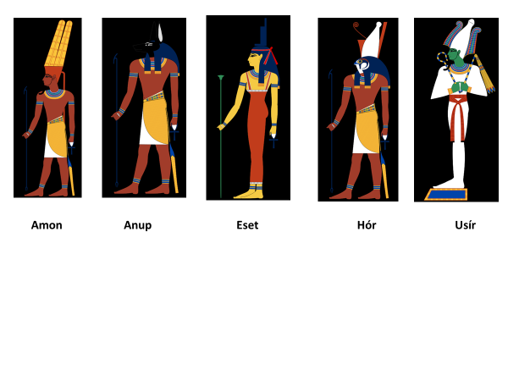

**RE**

**slnko, pán neba, stvoriteľ a vládca svete,** tiež Cheper, Aton, Hór. Podoba - slnečný kotúč, skarabeus, sokol, včela. Ako pán neba sa Re rodil každé ráno na obzore z Nut a plavil sa po nebi na svojej bárke až do večera

**USIR**

**Boh mŕtvych a vládca podsvetia. Pán večnosti**. So svojou manželkou Eset mal jedného syna Hora. Zosobňoval sily prírody, ktoré sú príčinou večného kolobehu jej umierania a opätovného vzkriesenia. Jeho kult bol veľmi oslavovaný a uctievaný v celých dejinách Egypta. Bol zobrazovaný ako človek s nerozčleneným telom /pripomínal múmiu/, na hlave mal hornoegyptskú bielu korunu lemovanú čiernymi pštrosími perami. V rukách stále držal ceremoniálnu berlu a korbáč.

**ESET**

**bohyňa mocných slov, najväčšia z bohýň a bohov, manželkou Usira**. Sú jej pripisované mnohé funkcie, napríklad ochrankyňa mŕtvych, patrónka žien. Na zobrazeniach má čiapku v podobe supice, alebo jednoduchú šatku stiahnutú stuhou. V rukách drží anch /znak života/ alebo tit /Esetin uzol/.

**ANUP (Anupew,Anubis)**  
**egyptský boh, sprievodca a ochranca mŕtvych**, neskôr spojovaný tiež s balzamovaním. Bol znázorňovaní v podobe čiernej psovitej šelmy (šakala), od Novej ríše tiež v ľudskej podobe s hlavou tejto šelmy.

**HOR (HORUS)**  
egyptský boh, pôvodne kozmického rázu (za jeho oči sú pokladané Slnko a Mesiac), od konca 4.tis.pr.n.l. bol **stotožňovaní s panovníkom, neskôr chápaní ako jeho osobní ochranný boh**. V mýte vystupuje ako syn Usira a Esety, ktorý pomstil svojho otca a prevzal jeho vládu. Znázorňovaní obvykle ako sokol alebo muž so sokolou hlavou.

**ATHOR**  
egyptská bohyňa, pôvodne kozmického rázu, neskôr hlavne **radosti, lásky, hudby a tanca**. Často znázorňovaná v podobe kravy či ženy s kravskými rohmi so slnečným kotúčom a korunou.

**MAT**

**bohyňa spravodlivosti,** zobrazovaná ako žena s pštrosím perom na hlave